剖析MSP430电容触摸系统驱动电路
电容触摸技术作为一种实用、时尚的人机交互方式，已经被广泛的应用到各种电子产品，小到电灯开关，大到平板电脑、触摸桌等。随之而来的是考验产品设计者如何发挥智慧，在把产品用户界面设计得方便简洁的同时，又能呈现产品绚丽的外观，从而带来良好的用户体验。LED 显示由于界面友好，可以实时反映触摸的位置信息，在电容触摸产品设计中得到广泛应用。本设计正是利用了大量的LED 来实现呼吸灯、轨迹灯的特效，可以为例如灯光、音量、温度等带有调节功能的产品提供设计参考。
电容触摸实现原理
MSP430根据型号的不同支持多种电容触摸检测方式，有RC 震荡、比较器、PIN RO，本设计使用的是PIN Relaxation Oscillator 方式，原理如图1，芯片管脚内部检测电路由施密特触发器、反向器，以及一个电阻组成，震荡信号经过施密特触发器变成脉冲信号，再通过反向器反馈回RC 电路，通过Timer_A对施密特触发器的输出进行记数，再通过设置测量窗口Gate 获得记数的结果。当手指触摸电极，电极上的C 产生变化，导致震荡频率改变，这样在定长的测量窗口就能获得不同的记数结果，一旦差值超过门限，结合一定的滤波算法判断就可以触发触摸事件。
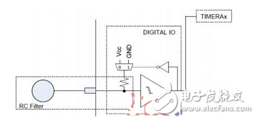
图 1 PIN RO 原理图
LED PWM 驱动方案实现
要实现LED 呼吸的效果，就要求LED 进行PWM 调光，而要实现轨迹灯的效果，每一路LED必须是独立的PWM 控制。本应用由于使用了24 个LED 灯，需要24 路的PWM 输出控制，MSP430G2955有32 个IO口，通过IO 口配合TIMER 定时器，足够支持24 路的软件PWM 输出。本实例采用德州仪器MSP430G 2955 ，通过6 个IO 完成电容触摸检测，24 个IO 驱动24路LED，并预留了通讯口。设计实例如图 4
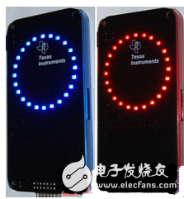
图 4 实例演示图
电路设计
原理图设计如图 4， MCU 通过一个5V 转3.3V 的LDO 给VCC 供电，使用LDO 的目的是为了保证电源的稳定，让触摸电路在检测信号时不会因为电源的噪声产生过大的信号偏差。电极上串的电阻作为ESD 保护器件，如果在产品结构设计合理的情况下可以省去。电路中预留了UART 口与主控系统通讯。
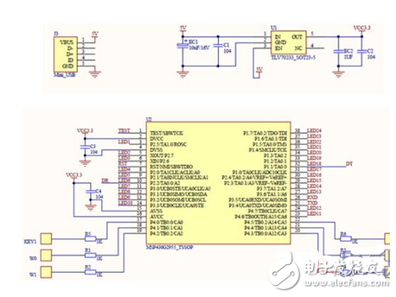
图 5 MCU 电路
LED 驱动部分电路如图 5， 由于每一个LED 的电流在10mA 左右，24 个LED 如果同时亮就有240mA，无法通过MCU IO 口直接驱动，在每个LED 上加一个三极管以及限流电阻，实现24路LED 的控制。
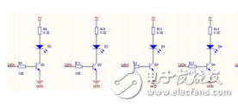
图 6 LED 驱动电路
本文介绍了使用MSP430G 系列单芯片实现电容触摸转轮和24 路独立PWM 输出LED 控制方案，在一些需要低成本的产品设计，又要对多种LED 特效控制的场合，有很大的使用价值。 MSP430 系列单片机以低功耗和外设模块的丰富性而著称，而针对电容触摸应用，MSP430 的PIN RO 电容触摸检测方式支持IO 口直接连接检测电极，不需要任何外围器件，极大的简化了电路设计，而本设计文档中使用的MSP430G2XX5 更支持多达 32 个IO 口，可驱动24 个以上的LED 灯，达到理想的显示效果。MSP430 电容触摸转轮方案通过4 个IO 口完成4 个通道的电容检测，配合特殊的电极图形，就可实现转轮的设计。

